Приложение № 9
к Постановлению Правительства № 1003
10 декабря 2014 г.

ПОЛОЖЕНИЕ
об энергетической маркировке пылесосов

I. ОБЩИЕ ПОЛОЖЕНИЯ И ОБЛАСТЬ ПРИМЕНЕНИЯ
1. Положение об энергетической маркировке пылесосов ( в дальнейшем - Положение) перелагает Делегированное положение (ЕС) Комиссии № 665/2013 от 3 мая 2013 года, дополняющее Директиву 2010/30 / ЕС Европейского парламента и Совета в отношении энергетической маркировки пылесосов, сводная версия, в которую были внесены поправки Делегированным положением (ЕС) Комиссии № 2017/254 от 30 ноября 2016 года, опубликованным в Официальном журнале Европейского Союза L №192 от 13 июля 2013 года.

2. В Положении установлены требования к маркировке и предоставлению дополнительной информации о продуктах, имеющих отношение к пылесосам с питанием из электросети, включая гибридные пылесосы.

3. Настоящее положение не распространяется на водоочистные пылесосы и пылесосы, работающие на воде и сухом воздухе, пылесосы-роботы, промышленные пылесосы, полировальные машины для пола, наружные пылесосы.
II.ТЕРМИНЫ
4. Для целей настоящего Положения используемые термины имеют следующие определения:
пылесос - устройство, которое удаляет грязь с поверхности, подлежащей очистке, посредством воздушного потока, создаваемого вспомогательным давлением, сформированным внутри устройства;
гибридный пылесос - пылесос, который может питаться как от сети питания так и аккумулятора;
водоочистной пылесос - пылесос, который удаляет сухие и/или влажные частицы (грязь) с поверхности путем нанесения моющего средства на основе воды или пара на очищаемую поверхность и удаления его и грязи с помощью воздушного потока, создаваемого сформированным пониженным давлением внутри устройства, включая типы, обычно называемые эжекторными и экстракторными пылесосами;
водоочистной и сухой пылесос - пылесос, предназначенный для удаления объема более 2,5 литров жидкости в сочетании с функцией сухого пылесоса;
сухой пылесос - пылесос, предназначенный для удаления грязи, в основном сухой (пыль, волокна, пряжа), включая виды, оснащенные соплом, работающим от аккумулятора;
активное сопло на аккумуляторе - чистящая головка, оборудованная устройством с аккумуляторным/батарейным питанием, которое помогает удалить грязь;
пылесос с батарейным питанием - пылесос, питаемый исключительно от батареи/аккумулятора;
пылесос-робот - пылесос с батарейным питанием, который может работать без вмешательства человека по определенному периметру, состоящий из подвижной части и док-станции и / или других необходимых аксессуаров, которые способствуют его функционированию;
промышленный пылесос - пылесос, предназначенный для участия в процессе производства, для удаления опасных материалов или для удаления большого количества пыли в области строительной, литейной, горнодобывающей или пищевой промышленности, составляющая часть машины или промышленного инструмента и / или коммерческий пылесос с шириной головки более 0,50 м;
коммерческий пылесос - профессиональный очистительный пылесос, предназначенный для использования непрофессионалами, уборщиками или поставщиками услуг по уборке помещений в офисах, магазинах, больницах и гостиницах, объявленных изготовителем таковыми в декларации соответствия, предусмотренной Постановлением Правительства № 130 от 21 февраля 2014 г. «Об утверждении Технического регламента. «Промышленные машины»;
центральный пылесос - пылесос с фиксированным (немобильным) источником давления и всасывающими отверстиями, расположенными в фиксированных местах в здании;
напольная полировальная машина - электрический прибор, предназначенный для защиты, разглаживания и/или полировки определенных типов напольных покрытий, обычно используется в сочетании с полирующим средством, которое устройство втирает в пол и обычно снабжается вспомогательной функцией пылесоса;
наружный пылесос - устройство, предназначенное для наружного использования, для сбора отходов, таких как те, которые производятся с помощью газонокосилки и листьев в коллектор, посредством воздушного потока, создаваемого давлением внутри устройства, которое может содержать измельчитель и может функционировать и как воздуходувка;
пылесос, питаемый батареей высокой производительности - пылесос с батарейным питанием, который с полностью заряженной батареей может очищать площадь до 15 м² путем применения двух двойных ходов на каждой стороне пола без подзарядки;
пылесос с водной фильтрацией – пылесос с функцией сухого действия, в котором используется более 0,5 литра воды в качестве основной фильтрующей среды, всасываемый воздух подается через воду, которая удерживает высушенные частицы, удаленные при прохождении воздуха через нее;
бытовой пылесос - пылесос, предназначенный для домашнего или бытового использования, заявленный изготовителем в декларации соответствия как таковой, предусмотренный Постановлением Правительства № 745 от 26 октября 2015 года «Об утверждении Обеспечение присутствия на рынке электрооборудования, предназначенного для использования в определенных пределах напряжения»;
пылесос для общего использования - пылесос, оборудованный фиксированным соплом или, по меньшей мере, одним съемным соплом, предназначенным для очистки ковров и твердых поверхностей или оснащённый, по меньшей мере, одним съемным соплом, специально предназначенным для очистки ковров и, по меньшей мере, одним съемным соплом для очистки твердых поверхностей;
пылесос для твердых поверхностей - пылесос, оборудованный неподвижным, фиксированным соплом, разработанным специально для очистки твердых поверхностей или с одним или несколькими съемными соплами, предназначенными специально для очистки твердых поверхностей /пола;
ковровый пылесос - пылесос, оборудованный неподвижным, фиксированным соплом, разработанным специально для чистки ковров или только с одним или несколькими съемными соплами, специально предназначенными для очистки ковров;
эквивалентный пылесос - модель пылесоса, размещенная на рынке с одинаковой входной мощностью, с тем же годовым потреблением энергии, с тем же уровнем поглощения пыли на коврах и твердых поверхностях, с той же способностью поглощать пыль и той же акустической мощностью, что и любая другая модель пылесоса, размещенная на рынке одним и тем же изготовителем с другим коммерческим кодом.

III. ОБЯЗАННОСТИ ПОСТАВЩИКОВ, ДИСТРИБЬЮТОРОВ И ГРАФИК ВЫПОЛНЕНИЯ ТРЕБОВАНИЙ СООТВЕТСТВИЯ

5. По истечении 6 месяцев с даты опубликования настоящего Положения в Официальном мониторе Республики Молдова поставщики должны обеспечить следующее:
a) каждый пылесос должен быть снабжен этикеткой, соответствующей формату, указанному в приложении № 2, и содержать информацию, указанную в настоящем приложении;
b) предоставляется вкладка к продукту, как указано в приложении № 3;
c) техническая документация, указанная в приложении № 4, предоставляется Агентству по защите прав потребителей и надзору за рынком;
d) все рекламные материалы для конкретной модели пылесоса включают класс энергоэффективности, если рассматриваемый материал представляет информацию о расходе энергии или цене;
e) все технические рекламные материалы, относящиеся к конкретной модели пылесоса, описывающие его конкретные технические параметры, включают класс энергоэффективности модели;
f) для каждой модели пылесоса, размещенной на рынке через 6 месяцев с даты опубликования настоящего Положения в Официальном мониторе Республики Молдова, дистрибьюторам должен быть предоставлен новый идентификатор модели с электронной этикеткой, в формате и с информацией, указанными в приложении № 2. Данная информация также может быть предоставлена дистрибьюторам и для других моделей пылесосов;
g) для каждой модели пылесоса, размещенной на рынке по истечении 6 месяцев с даты опубликования настоящего Положения в Официальном мониторе Республики Молдова с новым идентификатором модели, дистрибьюторам будет представлено электронное техническое описание продукта, как указано в приложении № 3. Данная информация также может быть предоставлена дистрибьюторам и для других моделей пылесосов.

6. Формат этикетки, указанной в приложении № 2, применяется в соответствии со следующим расписанием:
a) для пылесосов, размещенных на рынке по истечении 6 месяцев с даты опубликования настоящего Положения в Официальном мониторе Республики Молдова, этикетки должны соответствовать этикетке 1 в приложении № 2;
b) для пылесосов, размещенных на рынок по истечении 12 месяцев с даты публикации настоящего Положения в Официальном мониторе Республики Молдова, этикетки должны соответствовать этикетке 2 в приложении № 2.

7. Дистрибьюторы должны удостовериться, что по истечении 6 месяцев с даты публикации настоящего Положения:
a) каждая модель, представленная в пункте продажи, должна иметь этикетку, предоставленную поставщиками в соответствии с пунктами 5 и 6, прикрепленную на внешней стороне устройства, чтобы ее можно было четко видеть;
b) пылесосы, предлагаемые для продажи, аренды или рассрочки, в случае которых конечный пользователь не может ожидать, что продукт будет отображаться в соответствии с положениями главы VI Закона № 44 от 27 марта 2014 года о маркировке энергопотребляющих изделий, продаются вместе с информацией, предоставленной поставщиками в соответствии с приложением № 5 к настоящему Положению. Если продукт был предложен через интернет и электронная этикетка и электронное техническое описание продукта было предоставлено в соответствии с подпунктами (f) и (g) пункта 5, применяются положения приложения № 8;
c) все рекламные материалы для конкретной модели пылесоса содержат ссылку на класс энергоэффективности, если рассматриваемый материал представляет информацию об энергии или цене;
d) все технические рекламные материалы, относящиеся к конкретной модели пылесоса, описывающие его конкретные технические параметры, включают упоминание класса энергоэффективности модели.

IV. МЕТОДЫ ИЗМЕРЕНИЯ
8. Информация, распространяемая на основании главы III, должна быть получена с помощью надежных, точных и воспроизводимых методов измерения и расчета, которые учитывают признанные методы измерения и расчета последнего поколения, приведенные в приложении № 6.

V. ПРОЦЕДУРА ВЕРИФИКАЦИИ ДЛЯ ЦЕЛЕЙ НАДЗОРА ЗА РЫНКОМ
9. Агентство по защите прав потребителей и надзора за рынком применяет процедуру, изложенную в приложении № 7, при проверке соответствия классу энергоэффективности, классам очистки, классу выбросов пыли, годовому потреблению энергии и объявленному уровню звуковой мощности.

VI. ПЕРЕХОДНОЕ ПОЛОЖЕНИЕ
10. Настоящее Положение применяются к пылесосам через 12 месяцев с даты опубликования настоящего Положения в Официальном мониторе Республике Молдова .

Приложение № 1
к Положению
об энергетической маркировке пылесосов

Классы энергоэффективности, эффективности очистки и выбросов пыли
1. Классы энергоэффективности
Класс энергоэффективности пылесоса определяется его годовым потреблением энергии, как показано в таблице 1. Годовое потребление энергии пылесосом определяется в соответствии с Приложением № 6.

Таблица 1
Классы энергоэффективности
Класс энергоэффективности | Ежегодное потребление энергии (AE) [КВт/ч/год]
 | Этикетка 1 | Этикетка 2
A+++ | n/a | AE ≤ 10,0
A++ | n/a | 10,0 < AE ≤ 16,0
A+ | n/a | 16,0 < AE ≤ 22,0
A | AE ≤ 28,0 | 22,0 < AE ≤ 28,0
B | 28,0 < AE ≤ 34,0 | 28,0 < AE ≤ 34,0
C | 34,0 < AE ≤ 40,0 | 34,0 < AE ≤ 40,0
D | 40,0 < AE ≤ 46,0 | AE > 40,0
E | 46,0 < AE ≤ 52,0 | n/a
F | 52,0 < AE ≤ 58,0 | n/a
G | AE > 58,0 | n/a

2. Классы производительности очистки
Класс производительности очистки пылесоса определяется в соответствии с его пылеулавливающей способностью (dpu), как показано в таблице 2. Емкость пылеуловителя определяется в соответствии с приложением № 6.

Таблица 2
Классы производительности очистки
Класс производительности очистки | Пылеулавливающая способность на ковре (dpu_{c}) | Пылеулавливающая способность на твердых поверхностях (dpu_{hf} )
A | dpu_{c} ≥ 0,91 | dpu_{hf} ≥ 1,11
B | 0,87 ≤ dpu_{c}< 0,91 | 1,08 ≤ dpu_{hf}< 1,11
C | 0,83 ≤ dpu_{c}< 0,87 | 1,05 ≤ dpu_{hf}< 1,08
D | 0,79 ≤ dpu_{c}< 0,83 | 1,02 ≤ dpu_{hf}< 1,05
E | 0,75 ≤ dpu_{c}< 0,79 | 0,99 ≤ dpu_{hf}< 1,02
F | 0,71 ≤ dpu_{c}< 0,75 | 0,96 ≤ dpu_{hf}< 0,99
G | dpu_{c} < 0,71 | dpu_{hf} < 0,96

3. Выбросы пыли
Класс выбросов пыли пылесоса определяется в соответствии с уровнем выбросов пыли, создаваемым пылесосом, как показано в таблице 3. Уровень выбросов пыли в пылесосе определяется в соответствии с приложением № 6.

Таблица3 Классы эмиссии пыли
Класс эмиссии пыли | Выбросы пыли (dre)
A | dre ≤ 0,02 %
B | 0,02 % < dre ≤ 0,08 %
C | 0,08 % < dre ≤ 0,20 %
D | 0,20 % < dre ≤ 0,35 %
E | 0,35 % < dre ≤ 0,60 %
F | 0,60 % < dre ≤ 1,00 %
G | dre > 1,00 %

Приложение №2
к Положению об энергетической
маркировке пылесосов
Этикетка
1. Этикетка 1
1.1. Пылесосы общего назначения
Этикетка должна содержать следующую информацию:
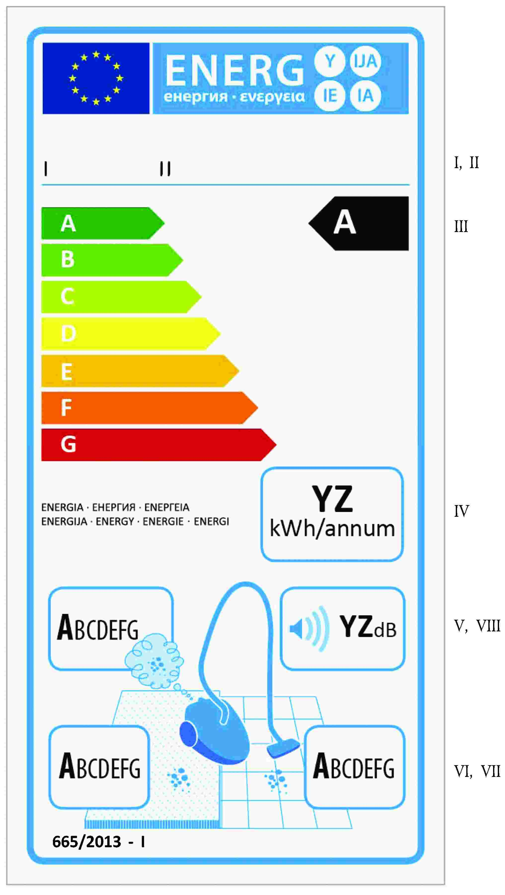
I. Наименование или торговая марка;
II. Идентификатор модели поставщика, где «идентификатор модели» означает код, обычно буквенно-цифровой, который отличает конкретный образец пылесоса от других моделей с тем же названием или именем поставщика;
III. Класс энергоэффективности, определенный в приложении № 1; кончик стрелки, содержащий класс энергоэффективности пылесоса, размещен на той же высоте, что и кончик стрелки, указывающий соответствующий класс энергоэффективности;
IV. Среднегодовое потребление энергии, определенное в приложении № 6;
V. Класс выбросов пыли, определенный в соответствии с приложением №1;
VI. Класс производительности очистки ковров определяется в соответствии с приложением № 4.
VII. Класс производительности очистки твердых поверхностей, определенный в соответствии с приложением № 1;
VIII. Уровень звуковой мощности, определенный в приложении № 4.
Дизайн этикеток должен соответствовать пункту 3.1. настоящего приложения. Если в соответствии с действующими правовыми рамками Республики Молдова модель получила экомаркировку, она может быть включена в техническое описание продукта.

1.2. Пылесосы для твердых поверхностей
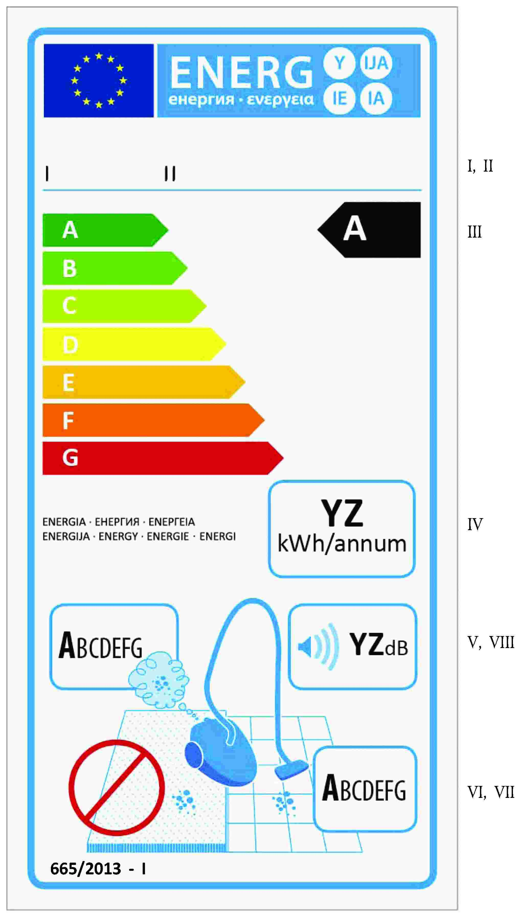
Этикетка должна содержать следующую информацию:
I. наименование или торговая марка;
II. идентификатор модели поставщика, где «идентификатор модели» означает код, обычно буквенно-цифровой, который отличает конкретный образец пылесоса от других моделей с тем же именем или именем поставщика;
III. класс энергоэффективности, определенный в приложении № 1; кончик стрелки, содержащий класс энергоэффективности пылесоса, размещен на той же высоте, что и кончик стрелки, указывающий соответствующий класс энергоэффективности;
IV. среднегодовое потребление энергии, определенное в приложении № 6;
V. класс выбросов пыли, определенный в соответствии с приложением №1;
VI. знак исключения;
VII. класс производительности очистки твердых поверхностей, определенный в соответствии с приложением № 1;
VIII. уровень звуковой мощности, определенный в приложении № 6.
Дизайн этикеток должен соответствовать пункту 3.2 настоящего приложения. Если в соответствии с действующей правовой базой Республики Молдова модель получила экомаркировку, она может быть включена в техническое описание продукта.
1.3. Ковровые пылесосы
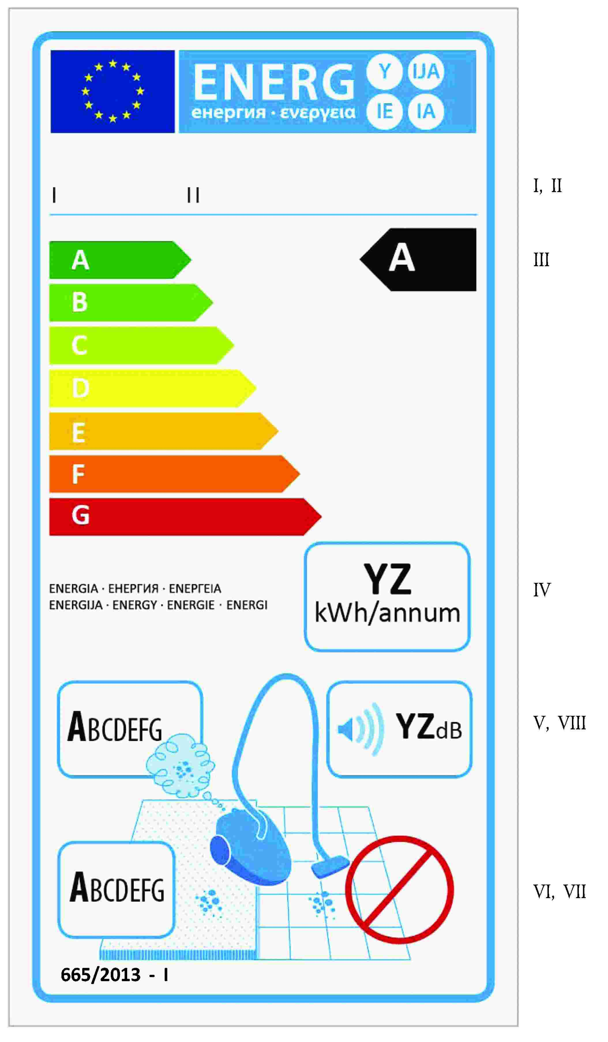
Этикетка должна содержать следующую информацию:
I. наименование или торговая марка;
II. идентификатор модели поставщика, где «идентификатор модели» означает код, обычно буквенно-цифровой, который отличает конкретный образец пылесоса от других моделей с той же маркой или именем поставщика;
III. класс энергоэффективности, определенный в приложении № 1; кончик стрелки, содержащий класс энергоэффективности пылесоса, размещен на той же высоте, что и кончик стрелки, указывающий соответствующий класс энергоэффективности;
IV. среднегодовое потребление энергии, определенное в приложении № 6;
V. класс выбросов пыли, определенный в соответствии с приложением № 1;
VI. класс производительности очистки ковра определяется в соответствии с приложением № 1;
VII. знак исключения;
VIII. уровень звуковой мощности, определенный в приложении № 6.
Дизайн этикеток должен соответствовать пункту 3.3. настоящего приложения. Если в соответствии с действующей правовой базой Республики Молдова модель получила экомаркировку, она может быть включена в техническое описание продукта.
2. Этикетка 2
2.1. Пылесосы общего назначения
Этикетка должна содержать информацию, указанную в пункте 1.1.
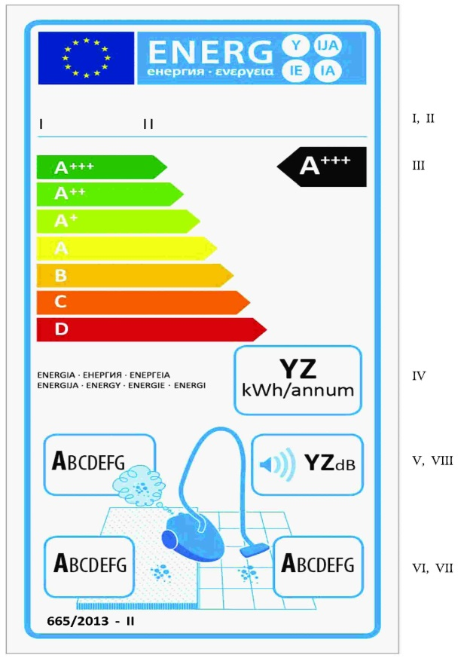
Дизайн этикеток должен соответствовать пункту 3.1 настоящего приложения. Если в соответствии с действующей правовой базой Республики Молдова модель получила экомаркировку, она может быть включена в техническое описание продукта.
2.2. Пылесосы для твердых поверхностей

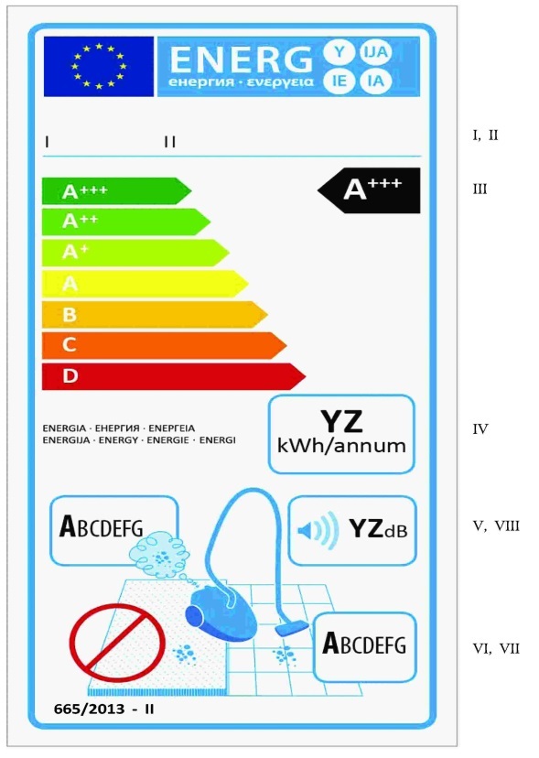
Этикетка должна содержать информацию, указанную в пункте 1.2.
Дизайн этикеток должен соответствовать пункту 3.2 настоящего Приложения. Если в соответствии с действующей правовой базой Республики Молдова модель получила экомаркировку, она может быть включена в техническое описание продукта.
2.3. Ковровые пылесосы
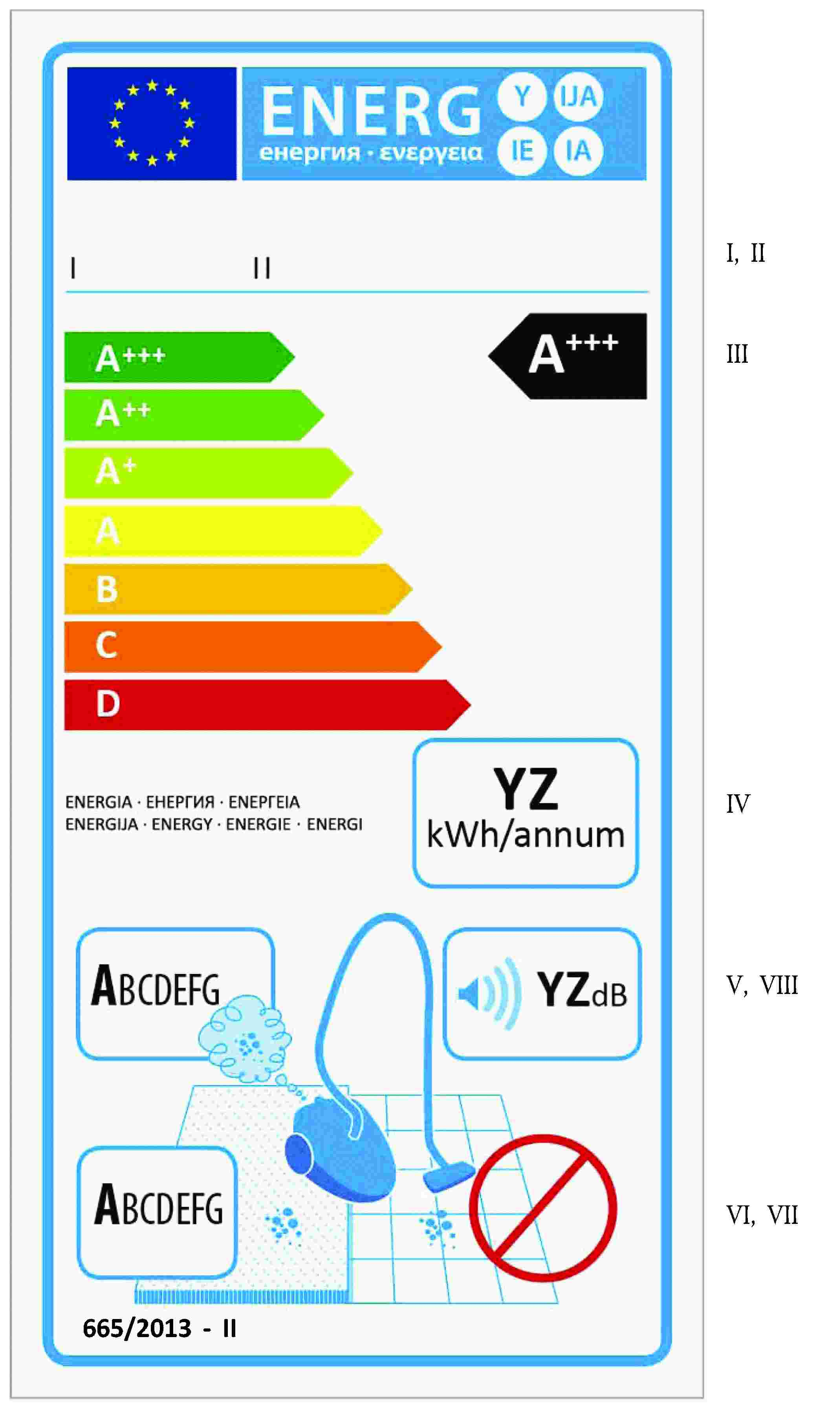

Информация, указанная в 1.3, включена в эту этикетку.
Дизайн этикеток должен соответствовать пункту 3.3 настоящего приложения. Если в соответствии с действующей правовой базой Республики Молдова модель получила экомаркировку, она может быть включена в техническое описание продукта.

3. Дизайн этикетки
3.1. Конструкция этикетки для пылесосов общего назначения выглядит следующим образом:
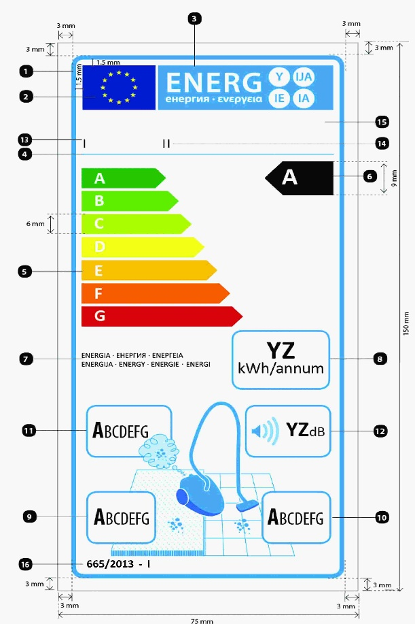
Обозначения:
a) этикетка должна иметь ширину не менее 75 мм и высоту не менее 150 мм. Когда этикетка печатается в большем формате, ее содержимое должно оставаться пропорциональным указанным выше спецификациям;
b) фон должен быть белым;
c) цвета кодируются как CMYK - голубой, пурпурный, желтый и черный, а именно: 00-70-X-00: 0% голубой, 70% пурпурный, 100% желтый, 0% черный;
d) этикетка должна соответствовать всем следующим требованиям (номера относятся к рисунку выше):
Контур этикетки ЕС: 3,5 pt - цвет: голубой 100% - закругленные углы: 2,5 мм
Логотип ЕС: Цвета: X-80-00-00 и 00-00-X-00.
Логотип энергии: Цвет: X-00-00-00. Иконка, как она представлена: логотип ЕС + логотип энергии: ширина: 62 мм, высота: 12 мм
Линия под логотипом: 1 pt - цвет: голубой 100% - длина: 62 мм
Шкала A-G и A +++-D:
— Стрелка: высота: 6 мм, свободное пространство: 1 мм - цвета:
Высший класс: X-00-X-00
Второй класс: 70-00-X-00,
Третий класс: 30-00-X-00,
Четвертый класс: 00-00-X-00,
Пятый класс: 00-30-X-00,
Шестой класс: 00-70-X-00,
Последний класс: 00-X-X-00,
— Текст: Calibri aldine 13 pt, капители (верхний регистр), белый.
Класс энергоэффективности
— Стрелка: ширина: 17 мм, высота: 9 мм, 100% черный;
— Текст: Calibri полужирный 18,5 pt, капители (верхний регистр); белый; символы «+»: Calibri aldine 11 pt, белый, выровненный по одной линии.
Мощность
— Текст: Calibri обычный 6 pt, капители (верхний регистр), черный.
Годовое потребление энергии в kWh / год:
— Значение «YZ»: Calibri жирный 20 pt, 100% черный;
— Обозначение «КВт/год»: Calibri aldine 12 pt, 100% черный.
Производительность чистки ковра:
— Рамка: 1,5 pt – цвет: 100% голубой - закругленные углы: 2,5 мм;
— Буквы: Calibri обычный 13,5 pt, 100 % черный и Calibri aldine 18 pt, 100 % черный.
Производительность чистки твердых поверхностей:
— Рамка: 1,5 pt – цвет: 100% голубой - закругленные углы: 2,5 мм;
— Буквы: Calibri обычный 13,5 pt, 100 % черный и Calibri aldine 18 pt, 100 % черный.
Выбросы пыли
— Рамка: 1,5 pt – цвет: 100% голубой - закругленные углы: 2,5 мм;
— Буквы: Calibri обычный 13,5 pt, 100 % черный и Calibri aldine 18 pt, 100 % черный.
Уровень акустической мощности:
— Рамка: 1,5 pt – цвет: 100% голубой - закругленные углы: 2,5 мм;
— Значение: Calibri жирный 16 pt, 100 % черный;
— обозначение „dB”: Calibri обычный 11 pt, 100 % черный.
Наименование или торговая марка
Идентификатор модели поставщика
Наименование поставщика или товарный знак и идентификатор модели поставщика должны поместиться в объем 62×10 мм.
Нумерация регламента и этикетки:
— Текст: Calibri aldine 8.
3.2. Дизайн этикеток пылесосов для твердых поверхностей выглядит следующим образом:
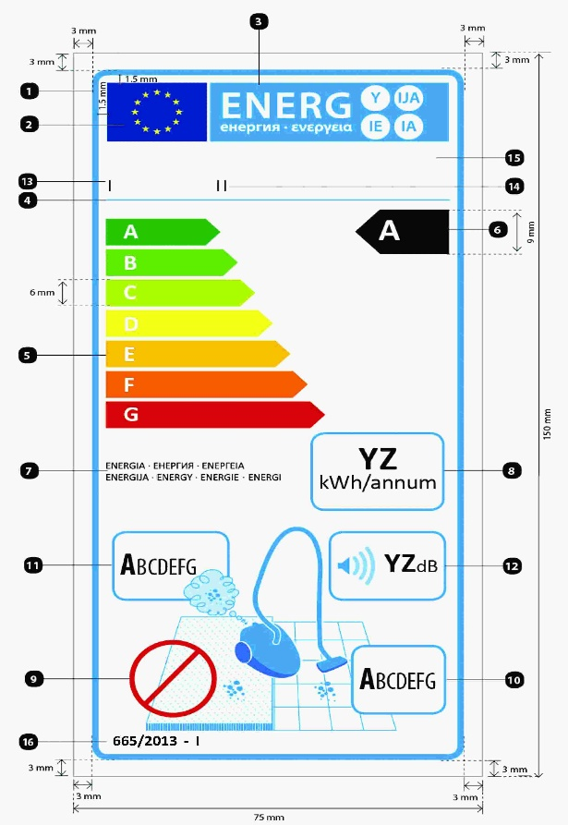

Дизайн этикетки должен соответствовать пункту 3.1. настоящего приложения, за исключением номера 9, в случае которого применяется следующее:
Производительность чистки ковра:
— Знак исключения: Рамка: 3 pt – цвет: 00-X-X-00 (100 % красный) – диаметр 16 мм.
3.3. Дизайн этикетки коврового пылесоса выглядит следующим образом:
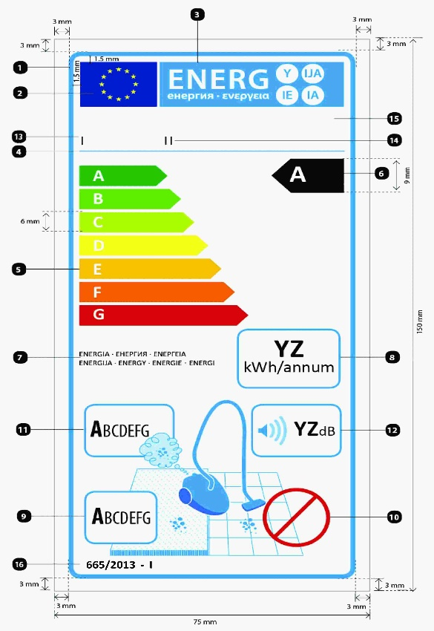
Описание дизайна этикетки должно соответствовать пункту 3.1 настоящего Приложения, за исключением номера 10, в случае которого применяется следующее:
Производительность чистки на твердых поверхностях:
— Знак исключения: Рамка: 3 pt – цвет: 00-X-X-00 (100 % красный) – диаметр 16 мм.

Приложение № 3
к Положению об энергетической
маркировке пылесосов
Техническое описание (лист)
1. Информация в техническом описании пылесоса должна быть представлена в порядке, указанном ниже, и должна быть включена в брошюру продукта или в другие документы, поставляемые вместе с продуктом:
a) наименование или товарный знак/торговая марка поставщика;
b) идентификатор модели поставщика, что означает код, обычно буквенно-цифровой, который отличает конкретный шаблон пылесоса от других моделей с тем же названием или именем поставщика;
c) класс энергоэффективности, определенный в соответствии с приложением № 1;
d) годовое потребление энергии, выраженное в кВт/ч/год, округленное до одного десятичного знака, как определено в Приложении № 6; это описывается как «годовое индикативное потребление энергии (кВт/ч/год), основанное на 50 задачах очистки. Фактическое годовое потребление энергии будет зависеть от условий использования прибора.»;
e) в случае пылесосов общего назначения и ковровых пылесосов, класс эффективности очистки, определенный в соответствии с приложением № 1; в случае пылесосов для твердых поверхностей, обозначение «не использовать на коврах с поставляемым соплом»;
f) в случае пылесосов общего назначения и пылесосов для твердых поверхностей, класс производительности очистки твердых поверхностей, определяемый в соответствии с приложением № 1; в случае ковровых пылесосов – обозначение «не использовать на твердых поверхностях с поставляемым соплом»;
g) класс выбросов пыли, определенный в соответствии с приложением № 1;
(h) уровень акустической мощности, определенный в приложении № 6;
i) номинальная входная мощность, определенная в приложении № 6;
j) в техническом описании продукта также может быть внесена экологическая маркировка – Ecolabel для продукта.
2. Техническое описание может охватывать несколько моделей пылесосов, поставляемых одним и тем же поставщиком.
3. Информация, содержащаяся в техническом описании продукта, может быть представлена в виде копии этикетки либо в цвете, либо в черно-белом формате. В этом случае включается информация, указанная в пункте 1, которая еще не указана на ярлыке.

Приложение № 4
к Положению об энергетической
маркировке пылесосов
Техническая документация
1. Техническая документация, указанная в подпункте с) пункта 5 главы III, включает:
a) наименование и адрес поставщика;
b) общее описание типа пылесоса и / или модели пылесоса, достаточное для того, чтобы легко и однозначно его идентифицировать;
c) при необходимости, ссылки на применяемые гармонизированные стандарты;
d) при необходимости, другие используемые стандарты и технические характеристики;
e) идентификация и подпись лица, на которое возложена ответственность поставщика;
f) технические параметры, измеренные и рассчитанные в соответствии с приложением № 6:
– удельное потребление энергии во время тестирования на ковровом покрытии, если это применимо;
– удельное потребление энергии во время тестирования на твердых поверхностях, если это применимо;
– способность удаления пыли с ковровых покрытий или твердых поверхностей, в зависимости от обстоятельств;
– выбросы пыли;
– уровень акустической мощности;
– номинальная входная мощность;
– конкретные значения, как указано, по необходимости, в пунктах 3 и 4 приложения № 6.
g) результаты расчетов, выполненных в соответствии с приложением № 6.
2. Если информация, включенная в техническое описание конкретной модели пылесоса, была получена путем расчетов на основе эквивалентного пылесоса, техническая документация включает в себя детали этих расчетов и испытаний, проведенных поставщиками для проверки точности выполненных расчетов. Техническая информация также включает список всех других эквивалентных моделей пылесосов, для которых эта информация была получена на той же основе.
3. Информация, содержащаяся в этой технической документации, может сочетаться с технической документацией, предоставленной в соответствии с мерами, принятыми на основании Постановления Правительства № 750 /2016 об утверждении положений о требованиях к экологическому проектированию энергопотребляющих изделий, применимых к энергоресурсам.

Приложение № 5
к Положению об энергетической
маркировке пылесосов

Информация, которая должна быть предоставлена, когда конечные пользователи не могут увидеть выставленный продукт

1. Информация, указанная в подпункте b) пункта 7 главы III, должна быть представлена в следующем порядке:
a) класс энергоэффективности, определенный в соответствии с приложением № 1;
b) годовое потребление энергии, как это определено в приложении № 6;
c) в случае пылесосов общего назначения и пылесосов для ковровых покрытий, класс производительности очистки определяется в соответствии с приложением № 1; в случае пылесосов для твердых поверхностей - обозначение «не должно использоваться на коврах»;
d) в случае пылесосов общего назначения и пылесосов для твердых поверхностей, класс производительности очистки, определенный в соответствии с приложением № 1; в случае ковровых пылесосов - обозначение «не использовать на твердых поверхностях»;
e) класс выбросов пыли, определенный в соответствии с приложением № 1;
f) уровень акустической мощности, определенный в приложении № 4.
2. Если в техническом описании продукта указана дополнительная информация, она должна соответствовать форме и порядку, указанным в приложении № 3.
3. Размер и символы, используемые для печати или отображения информации, указанной в настоящем приложении, должны обеспечивать разборчивость и ясность данной информации.

Приложение № 6
к Положению об энергетической
маркировке пылесосов
Методы измерения и расчета

1. В целях соблюдения и проверки соответствия требований настоящего Положения, измерения и расчеты должны проводиться с использованием надежных, точных и воспроизводимых методов измерения, которые учитывают последние поколения признанных методов измерения и расчета, включая согласованные стандарты, список индикаторов и заголовков стандартов, утвержденных Министерством экономики и инфраструктуры и опубликованных в Официальном мониторе Республики Молдова (в соответствии с пунктом 2 статьи 7 Закона № 420 /2006 года о техническом регулировании, с последующими изменениями). Они должны соответствовать определениям, условиям, уравнениям и техническим параметрам, изложенным в настоящем Приложении.
2. Технические определения
тестирование/испытание на твердой поверхности – двукратное испытание на способность очищения, в котором чистящая головка пылесоса, работающая при максимальной поглощающей способности, проходит по испытательной поверхности, состоящей из деревянной поверхности, той же ширины, что и очищающая головка соответствующей длины с диагональной тестовой трещиной (45°), во время которого потребление электрической энергии и относительное положение центра чистящей головки измеряются и записываются непрерывно с соответствующей частотой дискретизации относительно тестовой зоны и в рамках которого в конце каждого цикла очистки снижение масса тестовой трещины оценивается соответствующим образом;
тестовая трещина - U-образная вставка, которую можно удалить, соответствующего размера, заполненную в начале цикла очистки соответствующей искусственной пылью;
тестирование на ковре - тестирование с соответствующим количеством циклов очистки на испытательной платформе, состоящей из ковра Уилтона, в котором очищающая головка пылесоса, работающая при максимальной поглощающей способности, обрабатывает испытательную поверхность, шириной, равной ширине очищающей головки и с соответствующей длиной, равномерно загрязненной определенным количеством пыли и загрязнений, в течение которого измеряются и записываются с соответствующей частотой дискретизации по отношению к испытательной зоне потребление электроэнергии и относительное положение центра чистящей головки, и при которой в конце каждого цикла очистки должным образом оценивается увеличение массы пылевого контейнера;
ширина очищающей головки в метрах, с точностью до трех знаков после запятой, - максимальная внешняя ширина очищающей головки;
цикл очистки - пятиступенчатая последовательность двойного действия курсов пылесоса на испытательной поверхности, состоящая из определенного типа пола («ковер» или «твердое покрытие»);
двойное действие - движение вперед и назад очищающей головки в соответствии с параллельной схемой, выполненное с равномерной скоростью испытательного хода и имеющее заданную длину хода;
скорость тестового прогона в м/час - правильная скорость для тестирования чистящей головки, предпочтительно выполняемая с электромеханическим устройством управления. Изделия с самоходными чистящими головками должны стремиться как можно ближе к соответствующей скорости, но отклонение допускается, если это четко указано в технической документации;
длительность тестового прогона в метрах - длина испытательной поверхности плюс расстояние, пройденное центром очищающей головки при движении по соответствующим зонам разгона до и после тестируемой зоны;
уровень поглощения пыли (dpu), с точностью до трех знаков после запятой, - отношение удаленной массы искусственной пыли, определенное для ковров, путем увеличения массы пылесборника и твердого пола путем снижения массы тестовой трещины после серии двойных действий чистящей головки и массы искусственной пыли, первоначально нанесенной на тестируемую зону, исправленное для ковров, в зависимости от конкретных условий испытаний, и для твердых поверхностей, в зависимости от длины и местоположения тестовой трещины;
эталонная система всасывания - лабораторное электрооборудование, используемое для измерения уровня абсорбции калиброванной и контрольной пыли на коврах с параметрами, связанными с воздухом, для улучшения воспроизводимости результатов испытаний;
номинальная входная мощность в W - электрическая входная мощность, заявленная производителем, в то время, как в случае приборов, которые могут выполнять функцию, отличную от мощности всасывания, применяется только соответствующая входная электрическая мощность;
выбросы пыли - отношение, выраженное в процентах от двух знаков после запятой, количества всех частиц пыли с размером частиц 0,3-10 мкм, испускаемых пылесосом, и количества всех частиц пыли такого же размера, поступающих во впускное отверстие, когда вводится определенное количество пыли соответствующих размеров. Значение включает в себя не только пыль, измеренную в выпускном отверстии пылесоса, но также пыль, испускаемую в другом месте либо от потерь, либо от пылесоса;
уровень акустической мощности - шумовые выбросы передаваемые по воздуху, выраженные в dB(A)re 1 pW и округленные до ближайшего целого числа.
3. Ежегодное потребление энергии
Годовое потребление энергии AE рассчитывается в вТ/ч/год и округляется до одного десятичного знака следующим образом:
для пылесосов для ковровых покрытий:
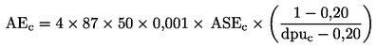
для пылесосов для твердых поверхностей:
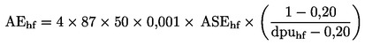
для пылесосов общего назначения:
где:
— ASE_{c} представляет собой удельное среднее потребление энергии в Wh/м² во время тестирования на ковре, рассчитанное, как указано ниже;
— ASE_{hf} представляет собой удельное среднее потребление энергии в Wh/м² во время тестирования на твердых поверхностях, рассчитанное, как указано ниже;
— dpu_{c} представляет собой уровень поглощения пыли с ковровых покрытий, определенный в соответствии с пунктом 4 настоящего приложения;
— dpu_{hf} представляет собой уровень поглощения пыли с твердых поверхностей, определенный в соответствии с пунктом 4 настоящего Приложения;
— 50 - это стандартное количество операций очистки в год;
— 87 - стандартная площадь пола в м² жилого помещения, подлежащего очистке;
— 4 - это стандартное число, указывающее, сколько раз пылесос проходит через каждую точку пола (два двойных действия);
— 0,001 - коэффициент преобразования Wh в kWh;
— 1 - стандартный уровень поглощения пыли;
— 0,20 - стандартная разница между уровнем поглощения пыли после пяти и после двух двойных ударов.
Удельное среднее потребление энергии (ASE)
Удельное среднее потребление энергии во время тестирования на ковровом покрытии (ASE_{c} ) и во время тестирования на твердых покрытиях (ASE_{hf} ) определяется как удельное потребление энергии (SE) от количества циклов очистки, которые составляют тестирование на ковровом покрытии и соответственно на твердых поверхностях. Общее уравнение для удельного энергопотребления SE в Wh/м² тестируемой поверхности с точностью до трех знаков после запятой, применимое к ковровым пылесосам, пылесосам для твердых поверхностей и универсальным пылесосам с соответствующими прилагающими:
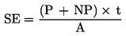
где:
— P представляет собой среднюю мощность в W с точностью до двух знаков после запятой, цикла очистки в течение периода, когда центр чистящей головки перемещается на испытательную поверхность;
- NP представляет собой эквивалент средней мощности в W с точностью до двух знаков после запятой активного сопла батареи, если таковое имеется, пылесоса, рассчитанного, как указано ниже;
— t представляет собой общее время в часах с точностью до четырех знаков после запятой из цикла очистки, в котором центр очищающей головки, то есть точка на полпути между передней и задней частью чистящей головки, перемещается по тестируемой поверхности;
- A представляет собой площадь в м² с точностью до трех знаков после запятой, по которой проходит чистящая головка во время цикла очистки, рассчитанная как 10 раз продукт между шириной очищающей головки и соответствующей длиной тестируемой поверхности. Если бытовой пылесос имеет головку шириной более 0,320 м, то в этом расчете цифра 0,320 м заменяет ширину головки.
Для испытаний на твердых поверхностях, в уравнении, указанном выше, используется суффикс hf и наименования параметров SE_{hf}, P_{hf}, NP_{hf}, t_{hf} и A_{hf} . Для тестирования на ковровом покрытии, в вышеупомянутом уравнении используются суффикс c и наименования параметров SE_{c}, P_{c}, NP_{c}, t_{c} и A_{c} . Для каждого цикла очистки значения параметров SE_{hf}, P_{hf}, NP_{hf}, t_{hf} , A_{hf} и/или SE_{c}, P_{c}, NP_{c}, t_{c} , A_{c} , соответственно должны быть включены в техническую документацию.
Эквивалентная мощность активных сопел работающих от батареи (NP)
Общее уравнение для средней эквивалентной мощности активных сопел на основе NP в W, применимое к ковровым пылесосам, пылесосам для твердых поверхностей и универсальным пылесосам с соответствующими суффиксами, является:
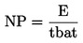
где:
— E это потребление электроэнергии Wh с трехзначной точностью активного сопла пылесоса, работающего от батареи, необходимой для полной перезарядки батареи до изначального состояния полной зарядки после одного цикла очистки;
— tbat представляет собой общее время цикл очистки в часах с точностью до четырех знаков после запятой, в котором активируется сопло пылесоса работающего от батареи в соответствии с инструкциями производителя;
Если пылесос не оснащен активным соплом, работающим от батареи, значение NP равно нулю.
Для тестирования на твердых поверхностях, в приведенном выше уравнении используется суффикс hf и наименования параметров NP_{hf}, E_{hf}, tbat_{hf} . Для тестирования на ковровых покрытиях в приведенном выше уравнении используются суффикс c и наименования параметров NP_{c}, E_{c}, tbat_{c} . Для каждого цикла очистки значения E_{hf}, tbat_{hf} и/или E_{c}, tbat_{c} , при необходимости, должны быть включены в техническую документацию.
4. Уровень поглощения пыли
Уровень поглощения пыли на твердых поверхностях (dpu_{hf} ) определяется как среднее значение по результатам двух циклов очистки тестирования на твердых поверхностях.
Уровень поглощения пыли с ковровых покрытий (dpu_{hf} ) определяется как среднее значение циклов очистки, полученных в результате тестирования на ковровых покрытиях. Чтобы исправить отклонения от первоначальных свойств тестирования на ковровых покрытиях, уровень поглощения ковровой пыли (dpuc) рассчитывается следующим образом:
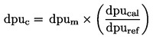
где:
— dpu_{m} это измеренный уровень поглощения пыли пылесосом;
— dpu_{cal} это уровень поглощения пыли в эталонной системе всасывания, измеренный, когда ковер, на котором проводится испытание, находится в исходном состоянии;
— dpu_{ref} это измеренный уровень поглощения пыли в эталонной системе всасывания.
Значения dpu_{m} ля каждого цикла очистки, dpu_{c}, dpu_{cal} și dpu_{ref} включаются в техническую документацию.
5. Выбросы пыли
Уровень выбросов пыли устанавливается, когда пылесос работает при максимальном потоке воздуха.
6. Уровень акустической мощности
Уровень акустической мощности устанавливается на ковровых покрытиях.
7. Гибридные пылесосы
Для гибридных пылесосов все измерения проводятся только с пылесосом, подключенным к электросети, и с дополнительным соплом с батарейным питанием.

Приложение № 7
к Положению об энергетической
маркировке пылесосов
Процедура проверки для целей надзора за рынком
В целях оценки соблюдения требований, изложенных в главе III, Агентство по защите прав потребителей и надзору за рынком применяет следующую процедуру проверки:

1. Агентство по защите прав потребителей и надзору за рынком проверяет единую единицу для каждой модели.

2. Считается, что модель пылесоса соответствует применимым требованиям, если значения и классы на этикетке и в техническом описании продукта соответствуют значениям в технической документации, и если тестирование соответствующих параметров модели, перечисленных в таблице 4, демонстрируют, что все соответствующие параметры соблюдены.

3. Если результат, упомянутый в пункте 2, не достигнут, Агентство по защите прав потребителей и надзору за рынком как альтернативу выбирают для проверки три единицы одной и той же модели. В качестве альтернативы, три дополнительно отобранных устройства могут принадлежать одной и той же или же разным моделям, классифицированным как эквивалентные пылесосы в технической документации изготовителя.

4. Модель пылесоса считается соответствующей применимым требованиям, если тестирование соответствующих параметров модели, перечисленных в таблице 4, демонстрирует, что все соответствующие параметры соблюдены.

5. Если результаты, упомянутые в пункте 4, не получены, модель и все модели эквивалентных пылесосов считаются не соответствующими настоящему Положению.
Агентство по защите прав потребителей и надзору за рынком использует методы измерения и расчета, изложенные в приложении № 6.
Допуски по проверке, определенные в этом приложении, относятся только к проверке параметров, измеренных Агентством по защите прав потребителей и надзору за рынком, и не должны использоваться производителем в качестве допуска для установления значений в технической документации. Значения и классы на этикетке или в техническом описании продукта не должны быть более выгодными для поставщика, чем значения, указанные в технической документации.

Таблица 4
Параметр | Допуски по проверке
Ежегодное потребление энергии | Установленное значение *не превышает указанное значение более чем на 10%.
Уровень поглощения пыли на коврах | Установленное значение * на 0,03 меньше объявленного значения.
Уровень поглощения пыли на твердых поверхностях | Установленное значение * на 0,03 меньше объявленного значения.
Выбросы пыли | Установленное значение *не превышает заявленного значения более чем на 15%.
Уровень акустической мощности | Установленное значение * не превышает объявленное значение.
*среднее арифметическое значение значений, установленных для трех дополнительных единиц, тестированных в соответствии с пунктом 3.

Приложение № 8
к Положению об энергетической
маркировке пылесосов

Информация, предоставляемая в случае продажи, аренды или покупки в рассрочку через интернет
1. Для целей пунктов 2-5 настоящего приложения применяются следующие определения:
механизм отображения - любой экран, включая сенсорные экраны или другие визуальные технологии, используемые для отображения пользовательского контента в Интернете;
вложенный дисплей - визуальный интерфейс, посредством которого можно просмотреть изображение или набор данных, исходя из другого изображения или другого набора данных, при нажатии мышкой, при перемещении с помощью мышки или при касании к сенсорному экрану;
сенсорный экран - сенсорный экран, например планшетного типа, компьютера или смартфона;
альтернативный текст - текст, предоставленный в качестве альтернативы графическому представлению, позволяющий отображать информацию в неграфической форме, когда устройства отображения не могут воспроизвести изображение или улучшить доступность, например, в качестве входных данных для приложений синтеза речи.

2. Соответствующая этикетка, предоставленная поставщиками в соответствии с главой III, или, при необходимости, в случае пакетов, должным образом заполненных на основании этикетки и технического описания, предоставленных поставщиками в соответствии с главой III, должна появиться на дисплее рядом с ценой продукта или пакета, в соответствии с расписанием, изложенным в главе III. Если отображаются как продукт, так и пакет, но цена указана только для пакета, отображаться будет только этикетка пакета. Размер должен четко обеспечивать видимость и удобочитаемость этикетки и быть пропорционален размеру, указанному в приложении № 3. Этикетка может быть отображена посредством вложенного дисплея, и в этом случае изображение, используемое для доступа к этикетке, должно соответствовать спецификациям, указанным в пункте 3 настоящего приложения. Если используется вложенный экран, этикетка должна сначала отображаться кликом на изображение, проводя мышкой по изображения или при касании к сенсорному экрану.

3. Изображение, используемое для отображения этикетки, в случае отображения на вложенном экране должно соответствовать следующим требованиям:
a) это должна быть стрелка, цвет которой соответствует классу энергоэффективности продукта или упаковки, указанным на этикетке;
b) указать белым цветом, на стрелке, класс энергоэффективности продукта или пакета, символами того же размера что и цена; а также
c) иметь одну из следующих двух форм:
4. В случае вложенного дисплея последовательность отображения этикетки следующая:
a) изображение, указанное в пункте 3 настоящего приложения, должно появиться на экране дисплея рядом с ценой продукта или пакета;
b) изображение должно вести к этикетке;
c) этикетка отображается после щелчка мышью на изображении, перемещения поверх его курсора мыши или касания сенсорного экрана;
d) этикетка отображается как всплывающее окно, как новая вкладка, в качестве новой страницы или в качестве экранной вставки;
e) для увеличения этикетки на сенсорных экранах, применяются условные обозначения устройства ввиду тактильного увеличения;
f) отображение этикетки должно заканчиваться посредством опции закрытия или другим стандартным механизмом закрытия;
g) альтернативный текст для графического представления, отображаемого, когда этикетка не может быть отображена, должен указывать класс энергоэффективности продукта или пакета, символами того же размера что и цена.

5. Соответствующий продукт, предоставленный поставщиками в соответствии с главой III, должен появиться на дисплее рядом с ценой продукта или упаковки. Размер шрифта должен четко обеспечивать видимость и разборчивость информации о продукте. Она может быть представлена при помощи вложенного дисплея, в этом случае ссылка, используемая для доступа к техническому описанию продукта, должна четко указывать – «Техническое описание продукта». Если используется вложенный экран, Техническое описание продукта должно сначала отображаться при нажатии мышкой на ссылку, при перемещении курсора поверх ссылки или при касании сенсорного экрана.

